ใบงานที่ 3
ให้นักศึกษาใช้คำสั่งในโปรแกรม Stata เพื่อเปรียบเทียบค่าเฉลี่ยรายได้ ของหัวหน้าครอบครัว ใน Stat Village ระหว่างเพศชายและเพศหญิง และตอบคำถาม ดังนี้
1. วิเคราะห์ด้วยโปรแกรม Stata ด้วยคำสั่งอะไร และให้คัดลอกผลการวิเคราะห์ในโปรแกรมมาใส่ในคำตอบ
ตอบ ใช้คำสั่ง su v6 if v2==1 เพื่อให้ได้ค่าส่วนเบี่ยงเบนมาตรฐานและค่าเฉลี่ยรายได้ของหัวหน้าหมู่บ้านเพศชาย
ใช้คำสั่ง su v6 if v2==2 เพื่อให้ได้ค่าส่วนเบี่ยงเบนมาตรฐานและค่าเฉลี่ยรายได้ของหัวหน้าหมู่บ้านเพศหญิง
ใช้คำสั่ง ttest v6,by(v2) เพื่อให้ได้ค่าผลต่างรายได้เฉลี่ยระหว่างหัวหน้าครอบครัวเพศชายกับเพศหญิง

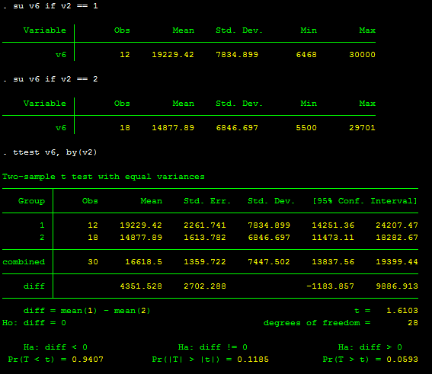

2. อธิบายผลตามความเข้าใจในการแปรความหมาย
ตอบ จากการศึกษาครอบครัวใน Stat Village โดยกลุ่มตัวอย่าง 30 หลังคาเรือน เพศชาย 12 คน และเพศหญิง 18 คน พบว่า รายได้โดยเฉลี่ยของผู้ตอบแบบสอบถามทั้งหมด 16,618.50 บาท รายได้โดยเฉลี่ยของเพศชาย 19,229.42 บาท รายได้โดยเฉลี่ยของเพศหญิง 14,877.89 บาท เป็นไปได้โดยบังเอิญที่จะพบความแตกต่าง 0.12 หรือ 12/100 หรือ 12% กล่าวคือ รายได้เฉลี่ยของเพศชายมากกว่ารายได้เฉลี่ยของเพศหญิงอยู่ 4,351.53 บาท และถ้าไปทำการศึกษาซ้ำ 100 ครั้ง ในกลุ่มประชากรเดียวกัน เชื่อมั่นได้ 95% ว่าจะมีโอกาสได้ค่าเฉลี่ยของรายได้ต่างกันไม่น้อยไปกว่า 4,351.53 บาท จนถึงมากสุดไม่เกิน 2,702.29 บาท (4,351.53 ถึง 2,702.29)

3. อธิบายผลในรูปแบบ การรายงานผลงานวิจัย
ตอบ จากการศึกษาครอบครัวใน Stat Village เพศชาย 12 คน และเพศหญิง 18 คน พบว่า รายได้ของเพศชายและเพศหญิงโดยเฉลี่ยเท่ากับ 19,229.42 บาท และ 14,877.89 บาท ตามลำดับ รายได้เฉลี่ยของเพศชายมากกว่ารายได้เฉลี่ยของเพศหญิงอยู่ 4,351.53 บาท (95%CI: 4,351.53 ถึง 2,702.29) ซึ่งรายได้เฉลี่ยของเพศชายและเพศหญิง แตกต่างกันอย่างไม่มีนัยสำคัญทางสถิติ (p-value = 0.12)

